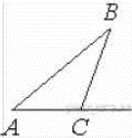
Задание 11. (6)
В треугольнике ABC угол C равен 133°. Найдите внешний угол при вершине C. Ответ дайте в градусах.

